3 YAS KASIM AYI
PLAN AKIŞI
KIZILAY HAFTASI
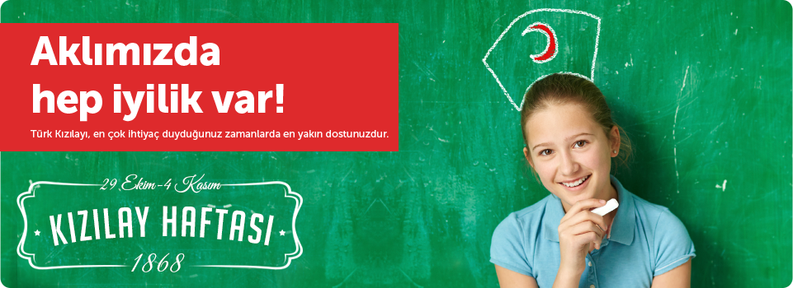
SİİR:KIZILAY

KIZILAY
kurarsın çadırları
sararsın yaraları
kırmazsın hatırları
ne iyisin KIZILAY
ekmeğinle aşınla
doktorun ,ilacınla
yetişirsin imdada;
ne iyisin KIZILAY
AİLE KATILIMI;
Çocugunuzla bırlıkte Kızılay kurulusunu zıyaret edebılırsinız.
SARKI:Dostumuzsun Kızılay
BİLMECE;
Depremde, yangında,
Hemen koşar yardıma,
İlaç, çadır, yemek verir,
Muhtaçları sevindirir. (Kızılay)

ATATÜRK HAFTASI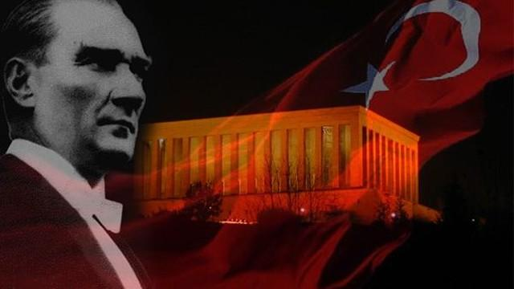

SIIR:1O KASIM DA BEN
10 KASIM'DA BEN
10 Kasım'da ben,
Üzgünüm neden.
Çünkü bizden ayrıldı,
Atatütürk'üm bizden.
Kalbimiz kırık,
Gönlümüz buruk,
Çünkü bizden ayrıldı,
En güzel varlık
24 KASIM OGRETMENLER GUNU
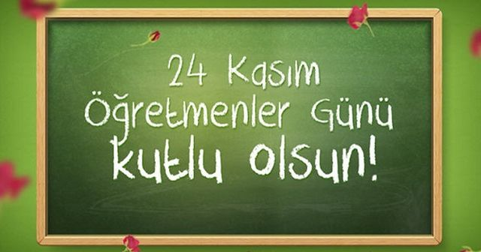
SIIR;
ÖĞRETMENİM
Öğretmenim,
Canım benim!
Seni ben pek
Çok severim.
Sen bir ana,
Sen bir baba,
Her şey oldun
Artık bana
Gözüm sende,
Gönlüm sende.
Okut, eğit
Beni sen de
Okut, öğret
Ve nihayet
Yurda yarar
Bir insan et!
Rakım ÇALAPALA
SARKI;
Biricik Öğretmenim
daha yaşım dolmadan
okula başlamadan
tanıtmışlardı seni
biricik öğretmenim
yazmayı sen öğrettin
yaşamı sen bellettin
hesabı sen kavrattın
biricik öğretmenim
KALEM TUTMA BECERILERI
*El goz kordınasyonu kullanılarak kalen tutma çalışmaları
MAKAS TUTMA BECERİSİ
EL GÖZ KORDİNASYONU KULLANARAK KAĞIT KESME ÇALIŞMALARI
BILMECE BILDIRMECE
Yurdumuzu kurtaran
Türkiye yi kuran
En büyük Türk
En büyük insan……/ ATATURK
TURKCE DIL ETKINLIGI
*PRENSESLER ULKESI
*SARI CİVCİV
*EN SEVDIGIM SAAT
*TOPRAK TEYZE
*ZIP ZIP YUMURTA
*YANARDAGIN HASTALIGI
SANAT ETKINLIKLERI
*BASIT MANDALA
*BASKI CALISMALARI
*SEKIL VERME
*YUVARLAMA
*YIRTMA-YAPISTIRMA
YOGURMA MADDELERI
*AY KUMU
*KINETIX KUM
*OYUN HAMURU

PARMAK OYUN:
*MIRNAV KEDI
*ATLAR
*ÖRDEK AİLESİ
*SAG EL SOL EL
*PATATES ADAM
*ANNENI SEVIYORSAN
*CEVIZ ADAM
*CAL KAPIYI
HAREKETLI OYUN
*ARAM ZAM ZAM
*BENIM ATIM
*DIKDUR KARDESIM
*KELEBEK TIRTIL
*SISE OYUNU
*YARAMAZ ORDEK
* ELIM İCERDE
EGITICI OYUNLAR
*PUZZLE
*ESLESTIRME
*TOMBOLA
*FLAS KARTLAR
*TANGRAM
ÖZ BAKIM BECERİLERİ
*YARDIMSIZ KIYAFET GİYME ÇIKARMA
*KAZAK KATLAMA
*YATAĞINI TOPLAMA
KAVRAMLAR
*AZ COK
*İC DIS
RENK.SARI
SAYI:1-2
RENK PARTISI:SARI
SEKIL:KARE
MUTFAK ETKINLIGİ;
KEK YAPIMI
OGRETMENLER;
BETUL OZMEN
SUMEYYE ÇELIK

